

**ŽUPA SV. IVANA KRSTITELJA REČICA**

**BR.703. GOD.XIV. 15. kolovoza 2021.**

**UZNESENJE MARIJINO – VELIKA GOSPA**

|  |  |  |
| --- | --- | --- |
| https://2.bp.blogspot.com/-rzM4lQwXRI0/V1ShfFc-cWI/AAAAAAAEKAM/MR1lEBxEDishGgcKXBVF6UOtL5czO7dDwCLcB/s1600/LA%2BVISITA%2BDE%2BMARIA%2BA%2BISABEL-DPI.jpg  **Prvo čitanje*:*** *Otk 11, 19a; 12, 1-6a.*  **Drugočitanje:** *1Kor 15, 20-27a*  **Evanđelje***: Lk 1, 39-56*  ***Zborna molitva:***  *Svemogući vjekovječni Bože!*  *Ti si bezgrešnu Djevicu Mariju,*  *Majku svoga Sina,tijelom i dušom uznio u nebesa.Podaj nam, molimo,*  *da uvijek težimo za onim što je gore te budemo sudionici njezine slave. Po Gospodinu.*  ***Ulazna pjesma:***  *Znamenje veliko pokaza se na nebu: Žena zaodje-nuta suncem, mjesec joj pod nogama, a na glavi vijenac od dvanaest zvijezda. (Otk 12, 1)*  ***Pričesna pjesma:***  Svi naraštaji zvat će me blaženom  jer mi velika djela učini Svesilni. (Lk 1, 48-49) | *U one dane usta Marija i pohiti u Gorje, u grad Judin. Uđe u Zaharijinu kuću i pozdravi Elizabetu. Čim Elizabeta začu Marijin pozdrav, zaigra joj čedo u utrobi. I napuni se Elizabeta Duha Svetoga i povika iz svega glasa: »Blagoslovljena ti među ženama i blagoslovljen plod utrobe tvoje! Ta otkuda meni da mi dođe majka Gospodina mojega? Gledaj samo! Tek što mi do ušiju doprije glas pozdrava tvojega, zaigra mi od radosti čedo u utrobi. Blažena ti što povjerova da će se ispuniti što ti je rečeno od Gospodina!«*  *Tada Marija reče: »Veliča duša moja Gospodina, klikće duh moj u Bogu, mome Spasitelju, što pogleda na neznatnost službenice svoje: odsad će me, evo, svi naraštaji zvati blaženom. Jer velika mi djela učini Svesilni, sveto je ime njegovo! Od koljena do koljena dobrota je njegova nad onima što se njega boje. Iskaza snagu mišice svoje, rasprši oholice umišljene. Silne zbaci s prijestolja, a uzvisi neznatne. Gladne napuni dobrima, a bogate otpusti prazne. Prihvati Izraela, slugu svoga, kako obeća ocima našim: spomenuti se dobrote svoje prema Abrahamu i potomstvu njegovu dovijeka.«*  *Marija osta s Elizabetom oko tri mjeseca, a onda se vrati kući.*  *Riječ Gospodnja.* | |
| *Svećenik je uvijek kriv! – VJERONAUČNI PORTAL*Marijino Uznesenje na nebo, svetkovina je koja je za nas radosna vijest. U  Mariji, Isusovoj Majci možemo vidjeti i prepoznati cilj našega života, a i put do toga cilja. Taj cilj gledanja i prepoznavanja za mnoge ljude nije jednostavan. Ako posjetimo jednu bolnicu susrest ćemo ljude u slabosti njihova tijela. Mnogi od njih izmučeni su od jakih bolova. Susrećemo ljude koji imaju veliku muku ustati iz kreveta, i mogu ići jedino uz pomoć drugoga. Susrećemo ljude koji su izgubili snagu vida i sluha, te sposobnost govora. Nisu u stanju da se sami operu i obuku. Možemo vidjeti ljude koji ne mogu privući k ustima žlicu ili čašu vode, ne mogu se vlastitom snagom podignuti ili okrenuti u krevetu. Vidimo ljude koji su klonuli i istrošeni, kratko rečeno: približio im se kraj. Mnogi jedva mogu podnijeti te slabosti, te duševne i tjelesne nedostatke. Htjeli bi napustiti svoje slabo i nemoćno tijelo i umrijeti.  I što tada? Je li to trebalo biti? Može li to biti smisao života?  Marija je nakon svoga zemaljskog života tijelom i dušom uznesena od Boga u nebesku slavu, kaže nam članak vjere Crkve. To znači, da je Marija sa svom svojom egzistencijom i sa svime što je pripadalo njezinoj osobi, bila uznesena u nebo.  Njezino zemaljsko, prolazno tijelo bilo je preobraženo od Boga i nanovo oblikovano u nebesko, neprolazno tijelo.  U Mariji vidimo cilj našega života – i taj cilj je stavljen pred sve ljude. Jednom – ako Bog to smatra da je došao pravi trenutak, možemo i mi nakon ovoga našeg zemaljskog života, s tijelom i dušom biti uzneseni u njegovu nebesku slavu.  Bog će tada ovo naše tijelo preobraziti i nanovo oblikovati i naše novo tijelo će biti slavno i lijepo, ne više osjetljivo za bolesti i bolove, za starenje, umiranje i raspadanje.  Biti ćemo vječno mladi,  moći ćemo vidjeti i gledati novim očima veličanstveni svijet Božji. Bog će nam darovati novu neprolaznu snagu. Neće više biti žalosti ni suza, nikakve muke ni patnje. Pjevat ćemo, plesati i biti sretni.  Sreća i radost nikada više neće biti pomućeni.  **Pod obranu se Tvoju utječemo,** sveta Bogorodice. Ne odbij nam molbe u potrebama našim, nego nas od svih pogibli vazda oslobodi. Djevice slavna i blagoslovljena, Gospođo naša, Posrednice naša, Zagovornice naša! Sa svojim nas Sinom pomiri, svojemu nas Sinu preporuči, svojemu nas Sinu izruči. Amen. | |

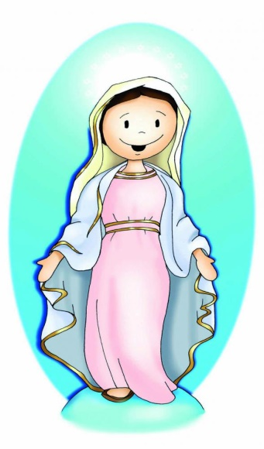Oci i pisci Svetoga pisma su, prije svega od 4. i 5. stoljeća upućivali na pojedinosti o Usnuću i Uznesenju Djevice utemeljenom na predaji koja je nastala u 2. stoljeću. Prema toj predaji, kada je Marija bila blizu napuštanja ovoga svijeta, svi apostoli osim Jakova Starijeg, koji je pretrpio mučeništvo, i Tome, koji se nalazio u Indiji, okupili su se u Jeruzalemu kako bi u posljednjim trenucima bili s njom. I jednoga vedrog popodneva zatvorile su se njezine oči pa su njezino tijelo položili u grob. Nakon nekoliko dana, kada je došao, Toma je želio vidjeti Djevičino tijelo, ali našli su prazan grob i čuli nebesku glazbu. Ono što je posve sigurno jest da Djevica Marija, posebnom milošću svemogućega Boga, nije okusila trulež smrti, nego da je njezino tijelo, proslavljeno od Presvetoga Trojstva, ujedinjeno s dušom i da je Marija bila uzdignuta na nebo, odakle kraljuje u slavi, zajedno s Isusom, kako bi slavila Boga i zagovarala nas. To u dogmi navodi papa Pio XII.

Unatoč šutnji Pisma, jedno poglavlje Apokalipse navodi taj slavni Gospin kraj. Jedan veliki znak pojavljuje se na nebu: Žena odjevena Suncem, Mjesec joj pod nogama, a na glavi joj kruna od dvanaest zvijezda (Ap 12,1). Crkveno učiteljstvo vidi u tom prizoru ne samo opis posljednjega trijumfa Crkve nego i opis Marijine pobjede smrti. Izgleda kao da je učenik koji se brinuo za Mariju dok nije otišla na Nebo želio ostaviti stalno prisutnu – na samozatajan i šutljiv način – tu činjenicu, a kršćanski puk je to, nadahnut Duhom Svetim, prepoznao i častio i od prvih stoljeća. I mi, koje pokreće liturgija u Misi bdjenja uoči ovoga blagdana, zazivamo Našu Gospu ovim riječima: gloriosa dicta sunt de te, Maria, quæ hodie exaltata es super choros angelorum. Blagoslovljena si ti, Marijo, jer si danas uznesena nad sve zborove anđela zajedno s Kristom i postigla vječnu pobjedu.

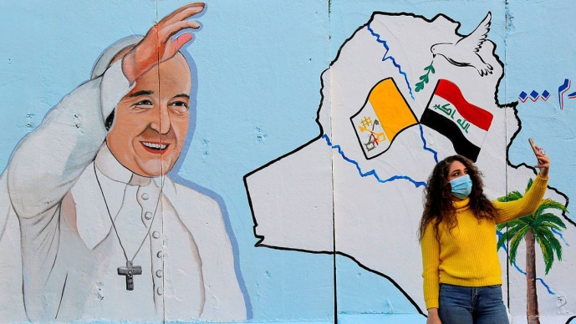Bog je, međutim, postao čovjekom da uđe u konkretnost ovoga svijeta, da uđe u našu konkretnost, Bog je postao čovjekom za mene, za tebe, za sve nas, da uđe u naš život. I zanima ga sve što je vezano uz nas život. Možemo mu govoriti o osobama koje su nam drage, o svom poslu, o svom danu, o mnogočemu. Možemo mu reći sve zato što Isus želi tu prisnost s nama. Što ne želi? Ne želi da njega koji je kruh svodimo na „prilog“, ne želi da ga se zanemaruje i gurne u zapećak, ili da mu se utječemo u pomoć samo kad nam treba.

|  |  |  |
| --- | --- | --- |
| Ponedjeljak,  **Župne obavijesti**  16.kolovoza |  | Rok, Stjepan Ugarski |
| Utorak,  17.kolovoza | 18,00 | Hijacint  + Jean Claude Frechin, Vesna Begović |
| Srijeda,  18.kolovoza |  | Jelena Križarica |
| Četvrtak,  19.kolovoza | 18,00 | Ivan Eudes  + Josip Mravunac (god) |
| Petak,  20.kolovoza |  | Bernard |
| Subota,  21.kolovoza | 18,00 | Pio X papa  + Marija, Josip Pavlović; + Marija, Josip Ivinac; + Marija, Ivan Klobučar |
| Nedjelja,  22.kolovoza | 8,30  10,00 | **22. NEDJELJA KROZ GODINU**  + Josip, Barbara Horvatić (god); + Marija, Josip Vrane  ZAMRŠJE  Pro populo |

* **Svete mise** nedjeljom u slučaju lijepog vremena u prostoru župnog parka
* **Svoje priloge** za potrebe župe možete uplatiti i na adresu: Župa svetog Ivana Krstitelje Rečica ( za potrebe župe) IBAN HR8124000081104962168
* **Pratimo mjere zaštite** od corone. U crkvi je obavezno nošenje maski. Isto tako ako dolazimo u župni ured obavezna je maska na licu
* **ZARUČNIČKI TEČAJ**: 6. do 9. rujna 2021. u 19.30 sati: 8. do 11. studenoga 2021. u 19.30 sati  
  Prijaviti se možete direktno na mail župe ([zupa.karlovac2@zg-nadbiskupija.hr](mailto:zupa.karlovac2@zg-nadbiskupija.hr)) te navesti: ime i prezime, adresa i župa zaručnika i zaručnice, broj telefona (dovoljno je od jednoga) i termin za koji se žele upisati.  
  Cijena za jedan par (zaručnik i zaručnica jest 100,00 kn)
* **Prijave za prvu pričest i firmu** od slijedeće nedjelje pa do 05. rujna.Prijavnice ćete moći naći na župnim stranicama ili podići u sakristiji.

Župni pastoralni listić izdaje Župa sv. Ivana Krstitelja Rečica, Rečica 47. 47203 Rečica, tel 047 713 002. Uređuje i odgovara. Lovro Zaplatić župnik. <http://zupa-svik-recica.hr/> mail: [zupa.recica@zg-nadbiskupija.hr](mailto:zupa.recica@zg-nadbiskupija.hr). Izlazi tjedno u 150 primjeraka.